Programma "Talen" Oefening Maken.
INHOUD
1. Doel. 2
2. Onderdelen. 2
2.1. Groepen 2
2.1.1. Instellingen. 2
2.1.2. Bewerken data in de lijsten. 2
2.1.3. Tabellen met data van de oefening. 3
2.1.3.1. Plaatsbepaling 3
2.1.3.2. Tabellen 3
2.1.3.3. Zones bewerken tekst. 5
2.2. Instellingen. 5
2.2.1. Bewaar de instellingen. 5
2.2.2. Geluid. 6
2.2.3. Zet de folder van de oefeningen. 6
2.2.4. Open de verkenner. 6
2.2.5. Pad naar klembord. 6
2.2.6. Scheidingsteken data in de oefening tekst. 6
2.2.7. Open een oefening. 6
2.2.8. Tekst oefening in Notepad. 7
2.2.9. Naam van de oefening. 7
2.2.10. Folder oefening. 7
2.2.11. Open de verkenner. 8
2.2.12. Naam van de oefening 8
2.3. Bewerkingen op de data 8
2.3.1. Wissen. 8
2.3.1.1. Kolommen 8
2.3.1.2. Dubbel spaties en “volgende lijn” 8
2.3.2. Kopiëren. 8
2.3.2.1. Tabel 1 en 2 naar 3 8
2.3.2.2. Tabel 1 naar 3 8
2.3.2.3. Tabel 2 naar 3 8
2.3.2.4. Index antwoord naar index vraag 9
2.3.3. Geluidsbestanden 9
2.3.3.1. Vraag. 9
2.3.3.2. Oplossing. 9
2.3.3.3. Verboden leestekens. 9
2.3.3.4. Pauze teken voor Google vertaler. 9
2.3.3.5. Zie de Google tekst van de tabel “vragen”. 10
2.3.3.6. Zie de Google tekst van de tabel “oplossingen”. 10
2.3.3.7. Plaats de tekst in het geheugen. 10
2.3.4. Controle van de geluiden 10
2.3.4.1. Welke tabel 10
2.3.4.2. Plaats gebruikte bestanden in afzonderlijke map. 10
2.3.4.3. Controleer de tabel 11
2.3.4.4. Stop het beluisteren. 11
2.3.4.5. Controleer een bestand. 11
2.3.5. Afbeeldingbestanden 11
2.3.6. Oefeningbestand 12
2.3.6.1. Bekijk de tekst van de oefening. 12
2.3.6.2. Bewaar de oefening 12
2.3.7. Programma “Talen” 12
3. Hoe Werken. 12
3.1. Zet pad en geef de oefening naam in. 12
3.1.1. Vertaal oefening (V) 13
3.1.2. Zoek oefening (Z) 13
3.2. Maak tekst VRAGEN. 13
3.3. Maak tekst ANTWOORDEN 13
3.4. Link antwoorden met de vragen. 13
3.5. Maak tekst OPLOSSINGEN. 14
3.6. Maak de naam van de bestanden. 14
3.7. Maak de geluidsbestanden 14
3.7.1. Geluid opnemen 14
3.7.2. Bestand bewaren (normale snelheid) 15
3.7.3. Bestand bewaren (trage snelheid) 16
3.7.4. Bestand bewaren (zeer trage snelheid). 17
3.8. Maak de afbeeldingen 17
3.8.1. Bestaande afbeelding van het internet of andere bron. 17
3.8.2. Zelf een afbeelding ontwerpen. 18
4. Soorten oefeningen 18
4.1. Vertaal 18
4.2. Zoek 18
4.2.1. Aantal vragen kleiner dan antwoorden 18
4.2.2. Aantal vragen gelijk aan antwoorden 19
4.2.3. Aantal vragen groter dan antwoorden 19
4.3. Dictee 19

Doel.
Dit programma heeft tot doel om de oefeningen voor het programma “Talen” gemakkelijk te maken.
Hiermee kan men:
- Aanmaken van de tekst voor het oefening bestand (*.tlst).
- De naam van de bestanden van de geluid- en tekening bestanden aanmaken.
- Controleren of de geluid- en tekening bestanden bestaan en bereikbaar zijn voor het programma “Talen”.

Onderdelen.

Groepen
Er zijn 3 hoofdgroepen:

Instellingen.
Bevat 4 delen:
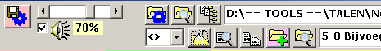
Bewaren
Geluid
Pad
Oefening

Bewerken data in de lijsten.
Bevat 6 delen:
Wissen
Kopiëren
Geluidsbestanden
Afbeeldingbestanden
Oefeningbestand
Programma “Talen”

Tabellen met data van de oefening.

Plaatsbepaling
Verdeelt of schuift de tabellen op een bepaalde plaats.
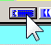 Plaatst de 1e tabel uiterst links. 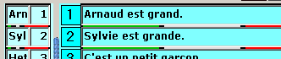
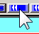 Plaatst de 1e en 2e tabel uiterst links. 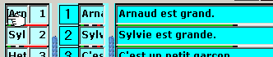
Enz… 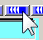  t.e.m. de 4e tabel.
 Verdeelt de 5 tabellen gelijkmatig over de breedte.
 Plaatst de 5e tabel uiterst rechts.
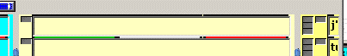
 Plaatst de 4e en 5e tabel uiterst rechts.
Enz …   t.e.m. de 2e table
Verschuiven van de tussenknoppen regelt de breedte van de twee aanliggende tabellen.
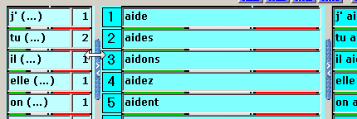
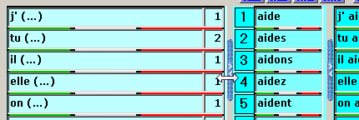

Tabellen
Bestaat uit 5 tabellen:
Tabel (1): VRAGEN.
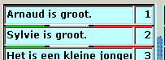
Bevat de lijst met de data van de tekst en de lijst met de index van het antwoord.
Bij bepaalde oefeningen zijn er minder antwoord mogelijkheden en kunnen ze meerdere malen voor komen zoals in vervoegingen.
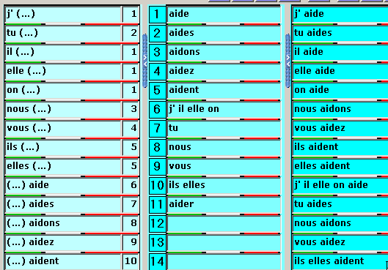
Tabel (2): ANTWOORDEN:
Bevat de lijst met de index van de antwoorden en de lijst met de tekst.
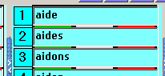
Tabel (3): OPLOSSINGEN:
Bevat de lijst met de tekst van de oplossing.
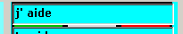
Tabel (4): BESTANDSNAAM VRAAG geluid:
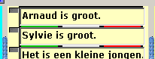
Bevat de lijst met de tekst van de bestandsnaam van het geluid bij de vraag.
Sommige vragen hebben geen geluid zoals bij ZOEK oefeningen (zie verder).
Ook zijn er geen afbeeldingen bij de vragen, die zijn enkel bij de oplossingen.
Iedere vraag heeft een LED die aanduid of het geluid bestaat en kan terug gevonden worden (is de bestandsnaam juist ?)(zie verder).
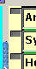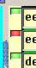
Tabel (5): BESTANDSNAAM OPLOSSING geluid en afbeelding:
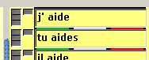
Bevat de lijst met de tekst van de bestandsnaam van het geluid bij de oplossing.
Dit is ook de bestandsnaam van een e.v. afbeelding.
Er zijn 2 soorten LED’s: voor bestand bestaat en kan terug gevonden worden:

3 LED’s voor de 3 geluidssnelheden: “normaal” (= boven), “traag” (= midden) en “zeer traag” (=onder)
1 LED voor de afbeelding.
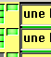

Zones bewerken tekst.
Bij iedere tabel zijn er zones aangeduid die toelaten om bewerkingen te doen op de tekst van de cel.
1e zone (groen) en de midden muisknop (verder genoteerd als= MMK) klikken is “KOPIE” de volledige of de aangeduide tekst.
(= Ctrl + C)
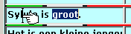
2e zone (wit) is “PLAK” de tekst uit het clipbord in de cel of vervang op de aangeduide plaats.
(= Ctrl + V)
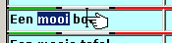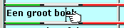
3e zone (rood) is verwijder de volledige of de aangeduide tekst.
(= Delete)
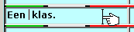
Voor het volledig kopie-plakken van cellen kan men ook gebruik maken van de toets “Ctrl” en het verslepen van de bron cel.
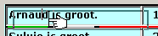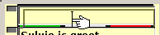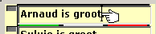
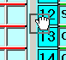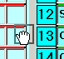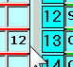

Instellingen.

Bewaar de instellingen.
 Volgende instellingen van het programma worden bewaard op de computer:
- Folder van de oefeningen
- De lijst met de tekens die gebruikt worden om de data in het bestand te splitsen.
- De lijst met de tekens om een rustpauze te zetten in het bestand voor de “Google Vertaler”.

Geluid.
AAN of AF zetten van het geluid op de PC.
Regelen van de geluidssterkte.

Zet de folder van de oefeningen.
 Opent “Windows Verkenner” om het pad in te stellen.
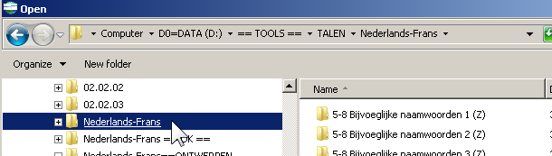
Kies de folder en klik op 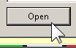
Het pad komt in de tekstkader.

Open de verkenner.
 Opent de verkenner op het ingestelde pad.
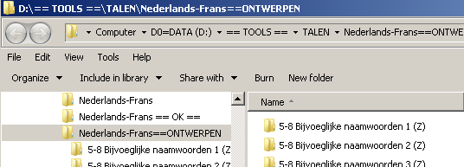

Pad naar klembord.
 Maakt een kopie van het pad naar het klembord.

Scheidingsteken data in de oefening tekst.
is een lijst voor de scheidingstekens die gebruikt worden in de oefening tekst.
Deze kan verschillen volgens de versie van het programma “Talen”.

Open een oefening.
 Opent de verkenner op het ingestelde pad.
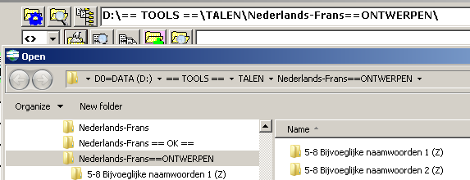
Kies een oefening bestand.
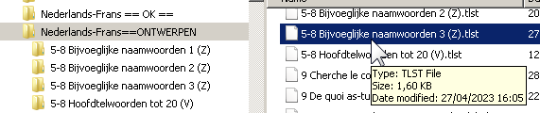
En laad de data.
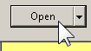

Tekst oefening in Notepad.
 Opent Notepad met de tekst van de gekozen oefening.
Index antwoord
Scheidingsteken
Vraag
Antwoord
Oplossing
Bestandsnaam: Vraag
Bestandsnaam: Oplossing

Naam van de oefening.
 Maakt een kopie van de oefening naam naar het klembord.

Folder oefening.
 Maakt een folder aan voor de onderdelen van de oefening.
Van iedere oefening bestaat ook een folder met de zelfde naam als de naam van de oefening.
Deze folder bevat alle e.v. afbeeldingen ( = *.jpg bestanden).
En de geluiden ( = *.mp3 bestanden).

Open de verkenner.
 Opent de verkenner op de folder van de oefening.

Naam van de oefening
Naam van de geopende oefening of geef een naam voor een nieuwe oefening in.
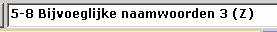

Bewerkingen op de data

Wissen.
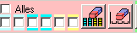

Kolommen
 Zet alle kolommen AAN of AF
 Kies de kolommen die moeten gewist worden
 Wist de gekozen kolommen.

Dubbel spaties en “volgende lijn”
 Verwijdert in alle tabellen de dubbele spaties en e.v. LF-CR ‘s.

Kopiëren.

Tabel 1 en 2 naar 3
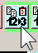 Tabel (1) vragen en tabel (2) antwoorden volgens de index naar tabel (3) oplossingen.
Vervangt de tekst “(…)” door het antwoord volgens de index.
Vooral voor “ZOEK” oefeningen.
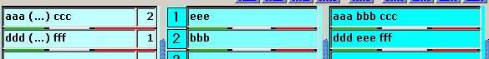

Tabel 1 naar 3
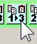 Tabel (1) vragen naar tabel (3) oplossingen.
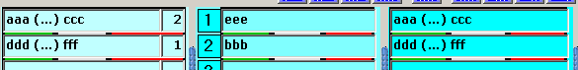

Tabel 2 naar 3
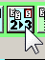 Tabel (2) antwoorden naar tabel (3) oplossingen.
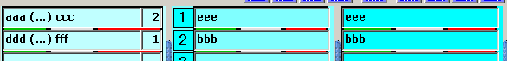

Index antwoord naar index vraag
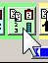 De indexen van de antwoorden worden naar tabel (1) in de lijst van “antwoord index” gekopieerd.
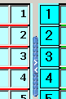

Geluidsbestanden
De naam van het bestand kan soms niet de zelfde zijn als de tekst van de vraag of de oplossing omdat bestandsnamen bepaalde tekens niet mogen bevatten. (?, : “,…)

Vraag.
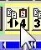 Geluidsbestand VRAAG aanmaken in tabel (4).

Oplossing.
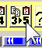 Geluidsbestand en Afbeelding bestand OPLOSSING aanmaken in tabel (5).

Verboden leestekens.
 Verwijdert alle verboden leestekens in de bestandsnamen van Tabellen 4 en 5.

Pauze teken voor Google vertaler.

Als men Google vertaler gebruikt voor het aanmaken van de geluiden, dan is het raadzaam om tussen iedere zin of woord een pause in te lassen van enkele seconden.
Dit om de opgenomen geluiden beter te kunnen verwerken in een geluidseditor (Zie verder).
Een geluidsopname begint ook met het teken “*” (sterretje) om toe te laten dat er een herkenbare pause is aan het begin van de opname.
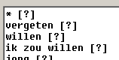
Hier is het rustteken “?” gebruikt (beste resultaat als pause) en wordt het tussen vierkante haken geplaatst omdat het niet zou vertaald worden en hoorbaar zijn in het geluid.

Zie de Google tekst van de tabel “vragen”.
 Toont tekst in een tekstverwerkings kader.
Men kan de tekstverwerker terug sluiten door nog eens op de knop te klikken.


Zie de Google tekst van de tabel “oplossingen”.
 Toont tekst in een tekstverwerking kader.
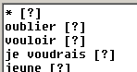
Men kan de tekstverwerker terug sluiten door nog eens op de knop te klikken.


Plaats de tekst in het geheugen.
 Plaatst de zichtbare tekst van de tekstverwerker in het geheugen om over te brengen naar de Google vertaler (zie verder).

Controle van de geluiden

Welke tabel
Men kan kiezen welke tabel men wenst te controleren.
 Tabel (4) vragen.
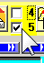 Tabel (5) oplossingen.
 Tabel (4) en (5).

Plaats gebruikte bestanden in afzonderlijke map.
 Geeft de mogelijkheid om de gebruikte bestanden te scheiden van e.v. teveel, verkeerd aangemaakte, bestanden.
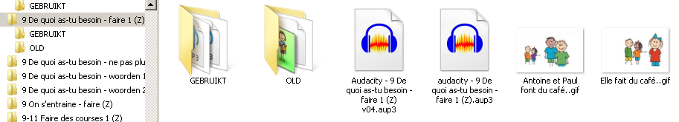
De goede bestanden komen dan in de map “GEBRUIKT” in de map van de oefening.
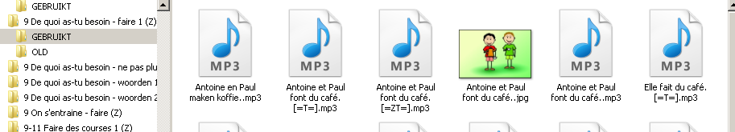
Plaats e.v. de niet gebruikte bestanden in een tijdelijke folder en verplaats de goede bestanden van de map “GEBRUIKT” in de map van de oefening.
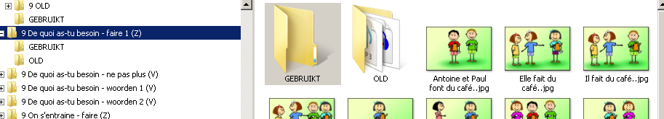
Maakt men gebruik van deze mogelijkheid maar bestaat de map “GEBRUIKT” niet in de map van de oefening, dan krijgt men de vraag of ze aangemaakt moet worden.
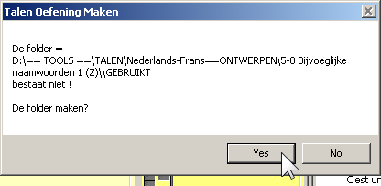

Controleer de tabel
 Loop de tabel af en laat de bestanden horen.

Stop het beluisteren.
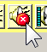 Het beluisteren van de tabel wordt gestopt.

Controleer een bestand.
 Beluister een gekozen bestand uit een tabel

Afbeeldingbestanden
Zoals bij “Geluiden” kan men ook de “Afbeeldingen” controleren.
Hiervoor zijn dezelfde type knoppen voorzien.
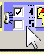 Kies welke tabel moet gecontroleerd worden.
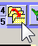 Plaats de gebruikte bestanden in een afzonderlijke map.
 START de controle van een tabel.
 STOP de controle van een tabel.
 Controleer een gekozen bestand uit de tabel.

Oefeningbestand

Bekijk de tekst van de oefening.
 Toont de uiteindelijke tekst van de oefening in een teksteditor.
OPGELET: wijzigingen in de editor worden niet gebruikt in de uiteindelijke tekst.
Men moet de wijziging doorvoeren in de tabellen!
Men kan de tekstverwerker terug sluiten door nog eens op de knop te klikken.
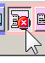

Bewaar de oefening
 Het bestand van de oefening komt bij de map waarvoor het pad is ingesteld.
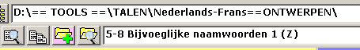

Programma “Talen”
 Opent het programma “Talen” (zelfde map als dit programma)

Hoe Werken.

Zet pad en geef de oefening naam in.
zet pad.
In de naam moet steeds de vermelding staan over welke oefening het gaat !
Hieraan herkent het programma “Talen” welke omgeving het moet aanmaken in “Vertaal of zoek”.

Vertaal oefening (V)
Vertaal kan in beide richtingen.
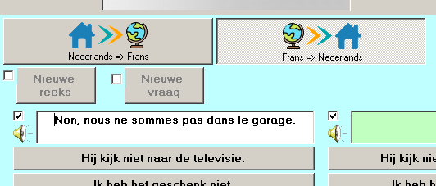
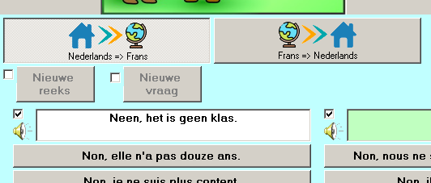

Zoek oefening (Z)
Zoek kan maar in één richting
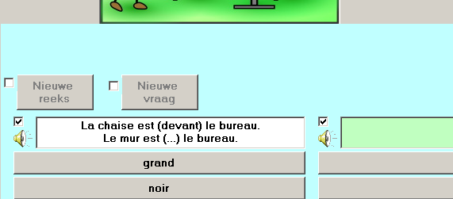

Maak tekst VRAGEN.
Schrijf zelf de tekst of kopieer ergens en tekst en plak hem in de lijst met de MMK op de middenste zone .

Maak tekst ANTWOORDEN
Zelfde werkwijze als bij VRAGEN.

Link antwoorden met de vragen.

Maak tekst OPLOSSINGEN.
Schrijf zelf de tekst of gebruik of of

Maak de naam van de bestanden.
Gebruik e.v. en .
En kuis met:

Maak de geluidsbestanden
Aanmaken en bekijken met of
Naar het geheugen plaatsen met:
Men kan gebruik maken van “Google vertaler” en een geluidseditor zoals b.v. de freeware Audacity.
Plak de tekst uit het geheugen in de vertaler.
OPGELET:
Gebruik steeds Uw eigen tekst om de geluiden aan te maken.
Gebruik steeds slechts zelfde invoerveld (b.v. 1^{e)} en zet steeds de taal juist, ander hoort men een nederlandse tekst met een frans accent.
Gebruik dan nooit het 2e (vertaald) veld daar de tekst kan verschillen van de oefening.
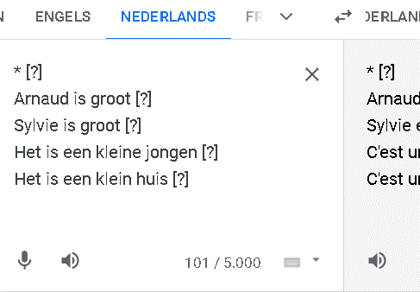

Geluid opnemen
Open de geluidseditor en klik op “Opnemen”.
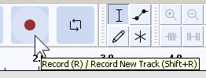
Laat Google de tekst voorlezen.
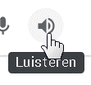
Stop de opname aan het einde van de tekst.
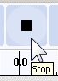
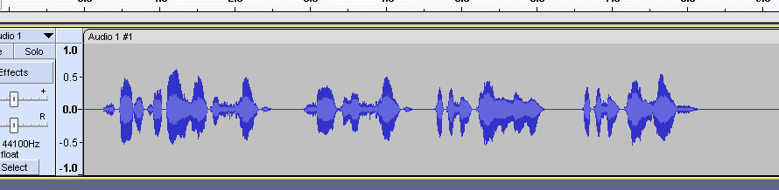

Bestand bewaren (normale snelheid)
Kies het gewenste deel van de opname.
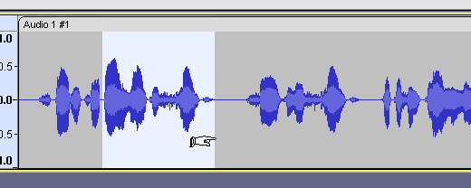
Controleer door het te beluisteren met:
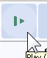
Kopie de bestandsnaam.
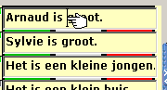
Export het bestand.
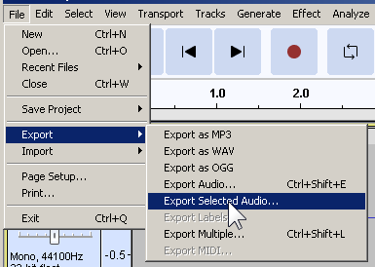
Plak de naam.
Om een zo klein mogelijk bestand te hebben:
- MP3 formaat.
- Quality medium
- Mono
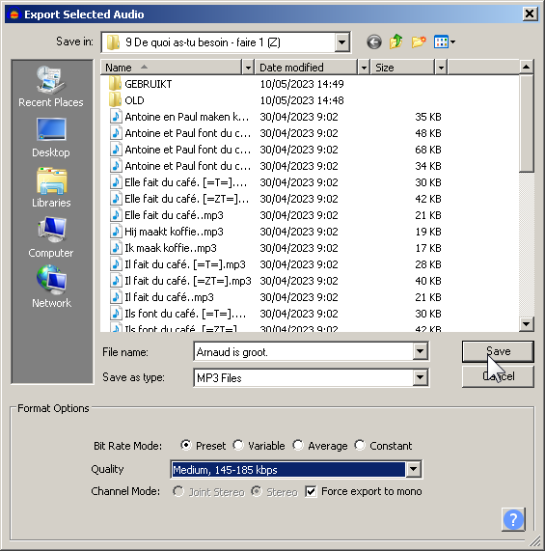

Bestand bewaren (trage snelheid)
Kies het gewenste deel van de opname.
Vertraag het gekozen geluid door het tempo te verhogen.
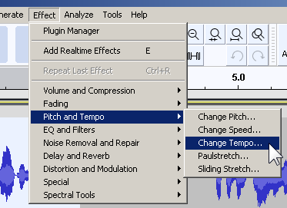
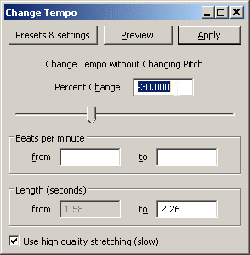
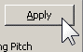
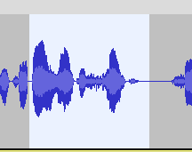 => 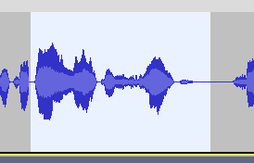
Bewaar als bestand zoals hierboven zoals in “Bestand bewaren (normale snelheid)”
In de bestandsnaam komen echter de tekens “[=T=]” zodat het programma “Talen” het kan herkennen.
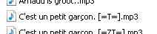

Bestand bewaren (zeer trage snelheid).
Doe de zelfde bewerking zoals hierboven in “Bestand bewaren (trage snelheid)”.
Gebruik b.v. een vertraging van het dubbele = -60.00.
Of gebruik de selectie van de “trage snelheid” en vertraag nog eens met -30.00
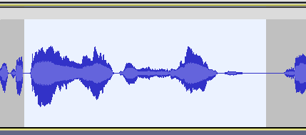
In de bestandsnaam komen echter de tekens “[=ZT=]” zodat het programma “Talen” het kan herkennen.
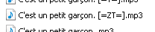

Maak de afbeeldingen
De afbeeldingen in het programma “Talen” staan in een kader van B=300px en H=200px (px = pixels = beeldpunten).
Het bestand moet van het type “*.jpg” zijn.

Bestaande afbeelding van het internet of andere bron.
Zoek een gepaste afbeelding.
Vertaal, indien noodzakelijk, naar een .jpg bestand en pas de afmeting aan naar 300px X 200 px.
Kopie de bestandsnaam in de tabel (4) of (5) .
Bewaar het bestand in de folder van de oefening.

Zelf een afbeelding ontwerpen.
Men kan gemakkelijk zelf de gepaste afbeeldingen maken in een SVG (Scalable Vector Graphics) editor zoals met de freeware “Inkscape”.
Bewaar de afbeelding zoals hierboven in “Bestaande afbeelding van het internet of andere bron”.

Soorten oefeningen

Vertaal
Bij een vertaaloefening is het aantal vragen en antwoorden gelijk.
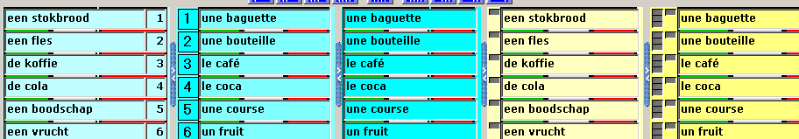
De index van de antwoorden is dus gelijk aan de volgorde van de antwoorden en kan men ze invullen met=
Ook zijn de oplossingen gelijk aan de antwoorden en kunnen ze ingevuld worden met=

Zoek
Hier kunnen het aantal vragen en antwoorden gelijk zijn maar kunnen ze ook verschillen.
Het te zoeken onderdeel wordt altijd voorgesteld door (...) = 3 punten tussen ronde haken.
Men kan ook de vraag in 2 zinnen plaatsen.
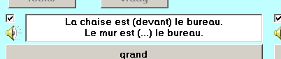
Dan moeten de zinnen gescheiden worden door 2x een “is gelijk” teken.
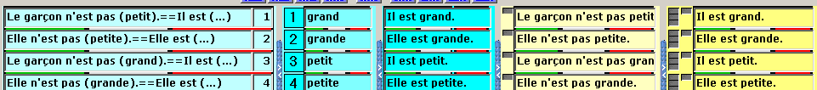
De oplossing kan meestal gemaakt worden met

Aantal vragen kleiner dan antwoorden
Men kan b.v. 10 vragen stellen en per vraag 2 oplossingen aanbieden : 1 juist en een 2e met een fout in.
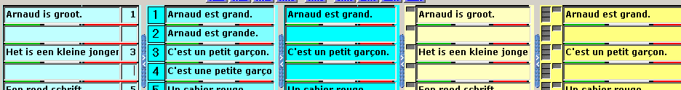
Men kan de antwoorden om het even waar plaatsen daar ze gelinkt zijn met de vragen via een index.
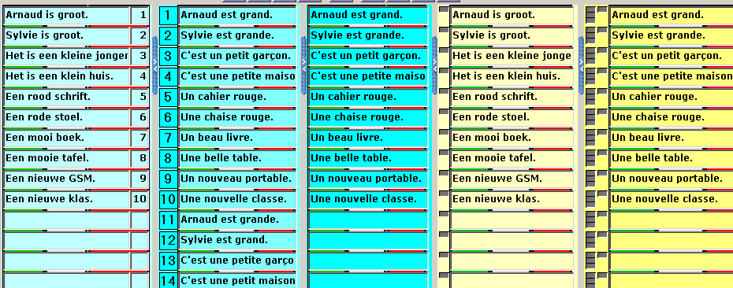

Aantal vragen gelijk aan antwoorden
Zelfde werkwijze als in “vertalen”

Aantal vragen groter dan antwoorden
Zoals bij oefening met vervoegingen waar er slechts een bepaald aantal antwoorden mogelijk zijn.
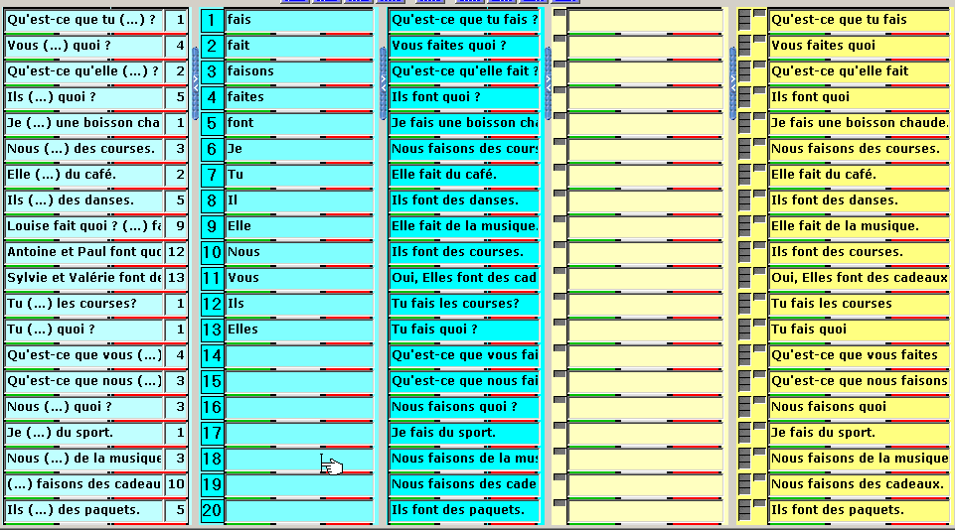

Dictee
De gegevens voor het dictee komen uit de tabel (3) oplossingen.
Het onderdeel “Dictee” in het programma “Talen” rekent enkel als juist als de ingave gelijk is aan de tekst in de “oplossing” !
Om alle misverstanden te vermijden:
- bij enkel een woord: kleine letter vooraan en geen punt achteraan.
- bij zinnen altijd beginnen met hoofdletter en punt of ander leesteken achteraan.

